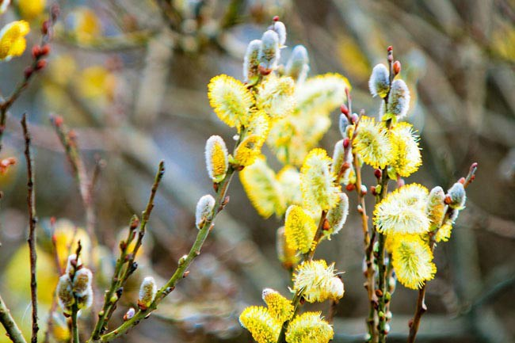



**8апреля**

**Виталия Михайловича Демченко**

Пусть солнце лучами согреет,  
В душе пусть будет светло.  
Пусть радость печали развеет,  
Пусть у тебя будет всё хорошо.



**15апреля**

**Владимира Викторовича Пимченко**

Так пусть же в этот праздник ежегодный,

Сам Бог сюрприз преподнесёт любя.

И станешь лучше ты кого угодно,

И гордость ощутишь сам за себя!

**23 апреля**

**Людмилу Ивановну Демченко**

Вам пожелать хотим мы много:  
Любви, здоровья, много сил,  
Терпенья, мудрости, удачи,  
И чтобы Бог тебя хранил.